Practice 13

1. .
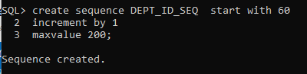

2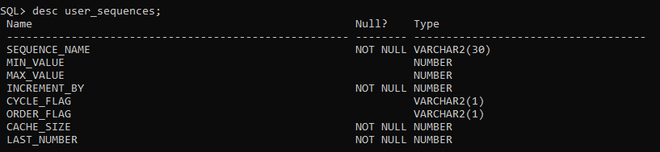

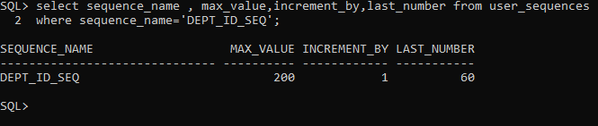

3.
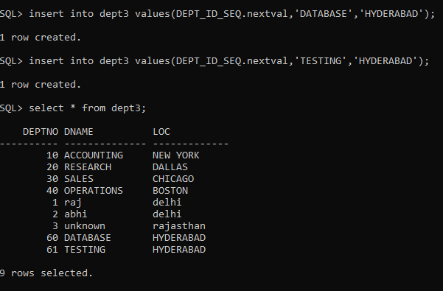

4. .
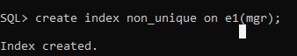

5.
